"Аппликация помогает ребёнку развиваться".

- Ваш ребёнок подрос?
- Ему уже больше двух лет?
- Вы видите, как он изменился, повзрослел, поумнел?
И Вы, несомненно, рады этому. Ведь в этом немало Вашей заслуги!
- Вы часто гуляете с ним, общаетесь, играете?
- У Вашего малыша, наверно, есть любимые игрушки: плюшевые медвежата, зайцы, заводные машины, красивые куклы?
- Но иногда Вы замечаете, что игрушки не увлекают ребёнка?
- Мало того, он становится раздражительным, начинает капризничать, не подчиняется Вам?
Причин такого поведения может быть несколько.
Но одна из них - это то, что ребёнок этого возраста отличается исключительной познавательной активностью. И он уже не может в силу особенностей возраста ограничиваться игрушками, предметами, действиями с ними. Ему, как воздух, необходима другая деятельность.
Какая?
Продолжительные исследования учёных последних лет доказывают, что дети первых лет жизни способны к раннему обучению. И это объясняется тем, что у этих детей в коре головного мозга много так называемого незанятого поля, поэтому путём специально направленных воздействий можно достигнуть очень высокого результата и более раннего формирования тех или иных функций мозга.
В первую очередь рекомендуется развитие таких способностей, как воспроизведение, умение смотреть, сравнивать, различать, сопоставлять. Игры и упражнения с готовыми плоскими и сюжетными формами помогут справиться с этой задачей. Речь идёт об обыкновенных силуэтных изображениях предметов, которые используются в аппликации. Как Вы понимаете, надо начинать с самого простого.
Рекомендуем Вам взять в руки цветной картон или бумагу, ножницы. Вырежьте различные формы и изображения: круги, овалы, листья разной формы, яблоки, груши, машины, зверей. Как только материал готов, можно приступать к занятиям. Но для начала предложите ребёнку размять ладошки, пальчики. Здесь Вам могут помочь следующие игры.
- "Весёлые брызги" - встряхивание и расслабление кистей рук в различном ритме, имитирующие разбрызгивание капель воды.
- "Пальчики стучат" - выстукивание пальчиками одновременно всеми или поочерёдно по любой твёрдой поверхности.
- "Узнай предмет" - ребёнку предлагается с помощью пальцев рук "угадать"
- предметы, игрушки с ярко выраженными деталями.
- "Пальчики здороваются" - кончик большого пальца правой руки поочерёдно касается кончиков указательного, среднего, безымянного, мизинца.
- "Торопливый жучок" - пальцы рук быстро передвигаются по поверхности стола.
- "Сорока - Белобока" - текст известного детского стишка сопровождается движениями пальцев рук. Данные упражнения развивают мелкую мускулатуру пальцев рук, создают хорошее настроение.
Далее предложите ребёнку поиграть с "Волшебными картинками". Но непременное условие - Вы и Ваш ребёнок должны быть в хорошем настроении.

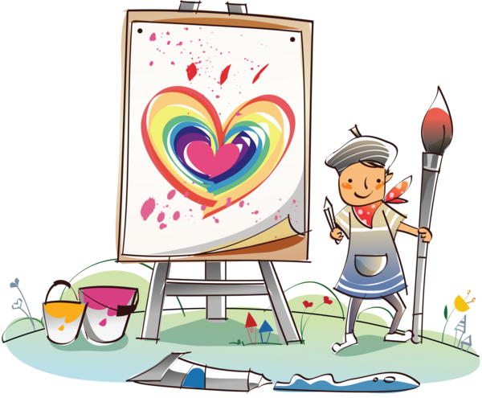

"УВЛЕКАТЕЛЬНАЯ АППЛИКАЦИЯ".

